
UNIVERSIDAD MARIANO GÁLVEZ DE GUATEMALA
Facultad de Ingeniería en Sistemas de Información
Curso: Compiladores

INFORME TÉCNICO
Compilador para el Lenguaje de Seguridad Empresarial "ENIGMA"
Tema: Integración, ejecución y pruebas de las fases léxica, sintáctica y semántica.

Integrantes del grupo
Jordi García | Analizador Léxico
Germán Archila | Analizador Sintáctico y Semántico — Controlador
Víctor Morales | Interfaz Gráfica (PyQt6)
Juan Carlos | Integración, pruebas y documentación

Guatemala, 12 de mayo de 2026

1. Introducción
El presente informe describe el desarrollo, integración y validación del compilador ENIGMA, un sistema construido en Python 3 que procesa el “Lenguaje de Control de Accesos Empresarial”. Este lenguaje, diseñado por el grupo, permite expresar de manera declarativa políticas de seguridad basadas en roles (RBAC) y atributos (ABAC) que en un entorno real podrían regir el acceso a los módulos de una empresa (ventas, inventario, reportes, facturación, etc.).
El compilador toma como entrada un archivo fuente con extensión .acl, lo somete a las tres fases clásicas de análisis —léxico, sintáctico y semántico— y produce como salida una tabla de tokens, un árbol de sintaxis abstracta (AST), una tabla de símbolos con las entidades declaradas y, opcionalmente, un archivo JSON con las políticas compiladas (Fase 4). Cuando el código contiene errores, el compilador los detecta, los reporta con línea y columna, y continúa el análisis para identificar varios errores en una sola ejecución gracias al “Modo Pánico”.

Objetivo del proyecto
Construir un compilador completo y funcional, con interfaz gráfica didáctica, que permita comprender en profundidad cómo se integran las fases de un compilador. El objetivo académico es doble: (a) aplicar los conceptos teóricos del curso a un caso real (control de accesos empresarial) y (b) demostrar la robustez del sistema mediante pruebas exhaustivas que ejerciten tanto los casos válidos como todos los tipos de error posibles.

Importancia de las pruebas y la integración
Un compilador es un software compuesto por módulos altamente interdependientes: si el lexer entrega un flujo de tokens inconsistente, el parser falla; si el parser produce un AST mal formado, el analizador semántico no podrá validar las reglas. Por ello, la integración no es opcional sino crítica. Las pruebas, por su parte, son la única forma objetiva de garantizar que cada fase respeta la gramática del lenguaje y reacciona correctamente ante entradas inválidas. En este proyecto se ejecutaron pruebas léxicas, sintácticas y semánticas, tanto con casos correctos como con catálogos completos de errores, validando que el compilador se mantiene estable y produce diagnósticos útiles.

2. Descripción del compilador

Funcionalidades principales
- Análisis léxico con reconocimiento de palabras reservadas (case-insensitive), identificadores, números enteros y decimales, cadenas, operadores y delimitadores.
- Detección de 6 tipos de errores léxicos: carácter foráneo, cadena sin cerrar, número mal formado, palabra reservada mal escrita (con sugerencias por distancia de Levenshtein), identificador que inicia con dígito e identificador con guion bajo.
- Análisis sintáctico descendente recursivo (recursive-descent) basado en la gramática BNF del lenguaje, con precedencia para los operadores lógicos (O < Y < No).
- Recuperación de errores sintácticos en Modo Pánico: el parser se sincroniza sobre los delimitadores “;” y “}” para seguir analizando y reportar varios errores en una sola pasada.
- Análisis semántico con 7 reglas (ERR_SEM_01 a ERR_SEM_07): unicidad, integridad referencial, compatibilidad de tipos, dominio RBAC, expresiones booleanas, operaciones entre tipos y conflicto de políticas.
- Tabla de Símbolos visual con entidades (Rol, Usuario, Módulo), variables ABAC globales pre-inyectadas (Horario, MontoVenta, UbicacionIP) y políticas asociadas.
- Interfaz gráfica PyQt6 con editor con resaltado de sintaxis, Error Lens, vista de árbol del AST y vista gráfica circular animada.
- Modo Didáctico: animación paso a paso de las tres fases sincronizada con el código fuente.
- Live Compile: compilación silenciosa con debounce mientras se escribe el código.
- Exportación a JSON de las políticas compiladas (Fase 4).

Lenguaje utilizado
El compilador está escrito íntegramente en Python 3.12. La interfaz gráfica se implementa con PyQt6 y las pruebas automatizadas se ejecutan con pytest. El lenguaje fuente analizado —ENIGMA— es un DSL (Domain-Specific Language) case-insensitive con palabras en español como “Definir”, “Rol”, “Usuario”, “Permitir”, “Denegar”, “Si”, “Entonces”, “Mientras”, “Elegir”, “Intentar”, “Atrapar”, entre otras.

Módulos implementados
- lexer/ — tokens.py, lexer.py, error_handler.py — Motor léxico.
- parser/ — ast_nodes.py, parser.py — Construcción del AST.
- semantic/ — semantic_analyzer.py, symbol_table.py, semantic_errors.py — Validaciones.
- gui/ — main_window.py, code_editor.py, token_table.py, ast_graph_widget.py, symbol_table_widget.py, icons.py — Interfaz gráfica.
- codegen/ — policy_exporter.py — Exportación de políticas a JSON (Fase 4).
- controller.py — Coordinador del pipeline y del Modo Didáctico.
- examples/ — Archivos .acl con casos válidos y catálogos de errores.
- test/ — Suite automatizada de pruebas con pytest.

Proceso de compilación
El flujo se ejecuta de forma estrictamente secuencial. Si una fase produce errores que comprometen a la siguiente, el pipeline se detiene de manera controlada y la GUI muestra exactamente en qué fase se abortó.
- Fase 1 — Léxico: el módulo Lexer recorre el código fuente carácter por carácter mediante expresiones regulares priorizadas y emite una lista de objetos Token. Cualquier carácter inesperado se reporta al ErrorHandler sin detener la tokenización.
- Fase 2 — Sintáctico: el Parser consume la lista de tokens y construye un AST formado por 14 tipos de nodos. Si encuentra un error, activa el Modo Pánico y continúa.
- Fase 3 — Semántico: el SemanticAnalyzer recorre el AST con patrón Visitor, alimentando una Tabla de Símbolos. Aplica las 7 validaciones del lenguaje.
- Fase 4 — Generación (opcional): si las tres fases anteriores son exitosas, el PolicyExporter convierte el AST y la Tabla de Símbolos en un documento JSON listo para ser consumido por un sistema RBAC/ABAC externo.
La siguiente captura muestra la interfaz principal del compilador con un programa válido cargado y todas las fases ejecutadas con éxito.
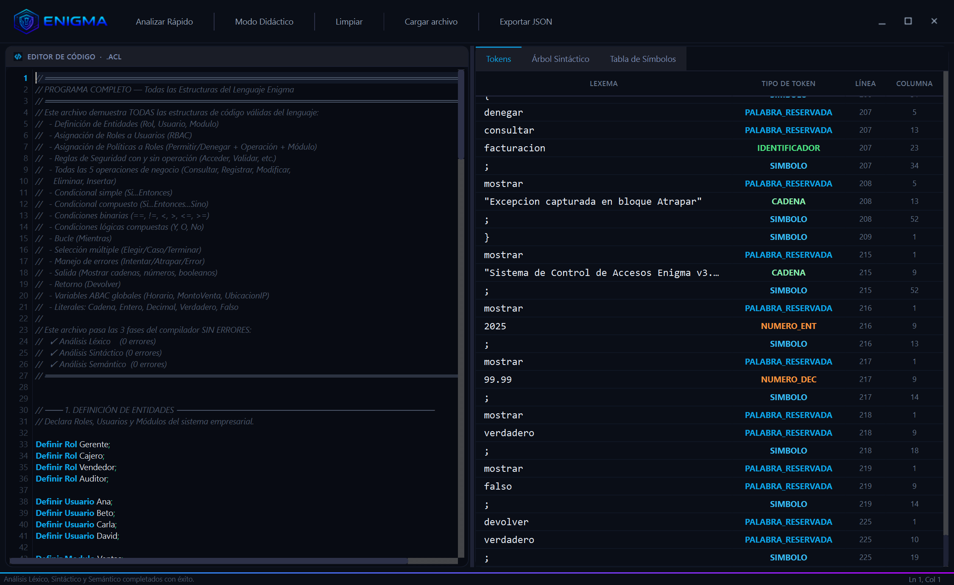
Figura — Vista general del compilador ENIGMA con la tabla de tokens activa.

3. Integración del compilador

Cómo se unieron los módulos
La integración se realizó alrededor de un único punto de orquestación: la clase Controller. Esta clase actúa como mediador entre la interfaz gráfica y los analizadores. Cuando el usuario pulsa “Analizar” (Ctrl+Enter) o escribe en el editor (Live Compile), el Controller ejecuta el método _run_pipeline(), que:
- Toma el texto del editor (gui.main_window.MainWindow.get_code()).
- Lo entrega al Lexer y obtiene la lista de tokens y los errores léxicos.
- Si hay errores léxicos, los pinta con Error Lens en el editor y aborta.
- En caso contrario, pasa los tokens al Parser que produce el AST y los errores sintácticos.
- Si hay errores sintácticos, los muestra en el panel y aborta la fase semántica.
- Si todo está limpio, el AST se pasa al SemanticAnalyzer, que llena la Tabla de Símbolos y reporta cualquier violación.
- Finalmente, la GUI refresca tres pestañas independientes: Tokens, AST Gráfico y Tabla de Símbolos, además del Panel de Errores cuando aplica.
Cada equipo desarrolló su módulo por separado siguiendo contratos claros (tipos de retorno y estructuras de datos comunes definidas en lexer/tokens.py y parser/ast_nodes.py). La integración se llevó a cabo en tres sesiones de trabajo: integración léxico-sintáctica, integración con la GUI y, por último, incorporación del analizador semántico y de la tabla de símbolos visual.

Problemas encontrados durante la integración
- Inconsistencias en el case-sensitivity: el lexer normaliza palabras reservadas a minúsculas, pero el parser inicialmente las comparaba respetando mayúsculas. Se solucionó normalizando lexemas en el lexer.
- Coordenadas (línea, columna) desactualizadas tras inserciones de tokens virtuales en la recuperación del parser. Se ajustó propagando el start_index y end_index reales del token previo.
- Refrescos visuales redundantes cuando el Live Compile disparaba el pipeline en cada pulsación. Se introdujo un QTimer con debounce de 350 ms.
- El visor gráfico del AST se quedaba dibujando una versión antigua tras cambiar de archivo. Se añadió clear_graph() antes de cada análisis.
- La Tabla de Símbolos no mostraba las variables ABAC globales hasta que se invocaba el analizador semántico. Se decidió inyectarlas en el constructor de SymbolTable para que estuvieran disponibles desde el inicio.

Soluciones aplicadas
Para resolver de forma definitiva los choques de integración se adoptaron tres prácticas: (1) introducción de pruebas automatizadas con pytest que verifican el contrato de cada fase de manera aislada; (2) revisión del Controller como único punto de entrada al pipeline, evitando que la GUI instancie analizadores directamente; (3) uso de tipos de datos inmutables (dataclasses) para los tokens y los nodos del AST, lo que evita estados compartidos accidentales entre fases.
La siguiente captura corresponde al sistema integrado mostrando el AST construido a partir del archivo programa_completo.acl. Allí se puede verificar que las tres fases trabajan en cadena: tokens generados, AST renderizado y análisis semántico sin errores.
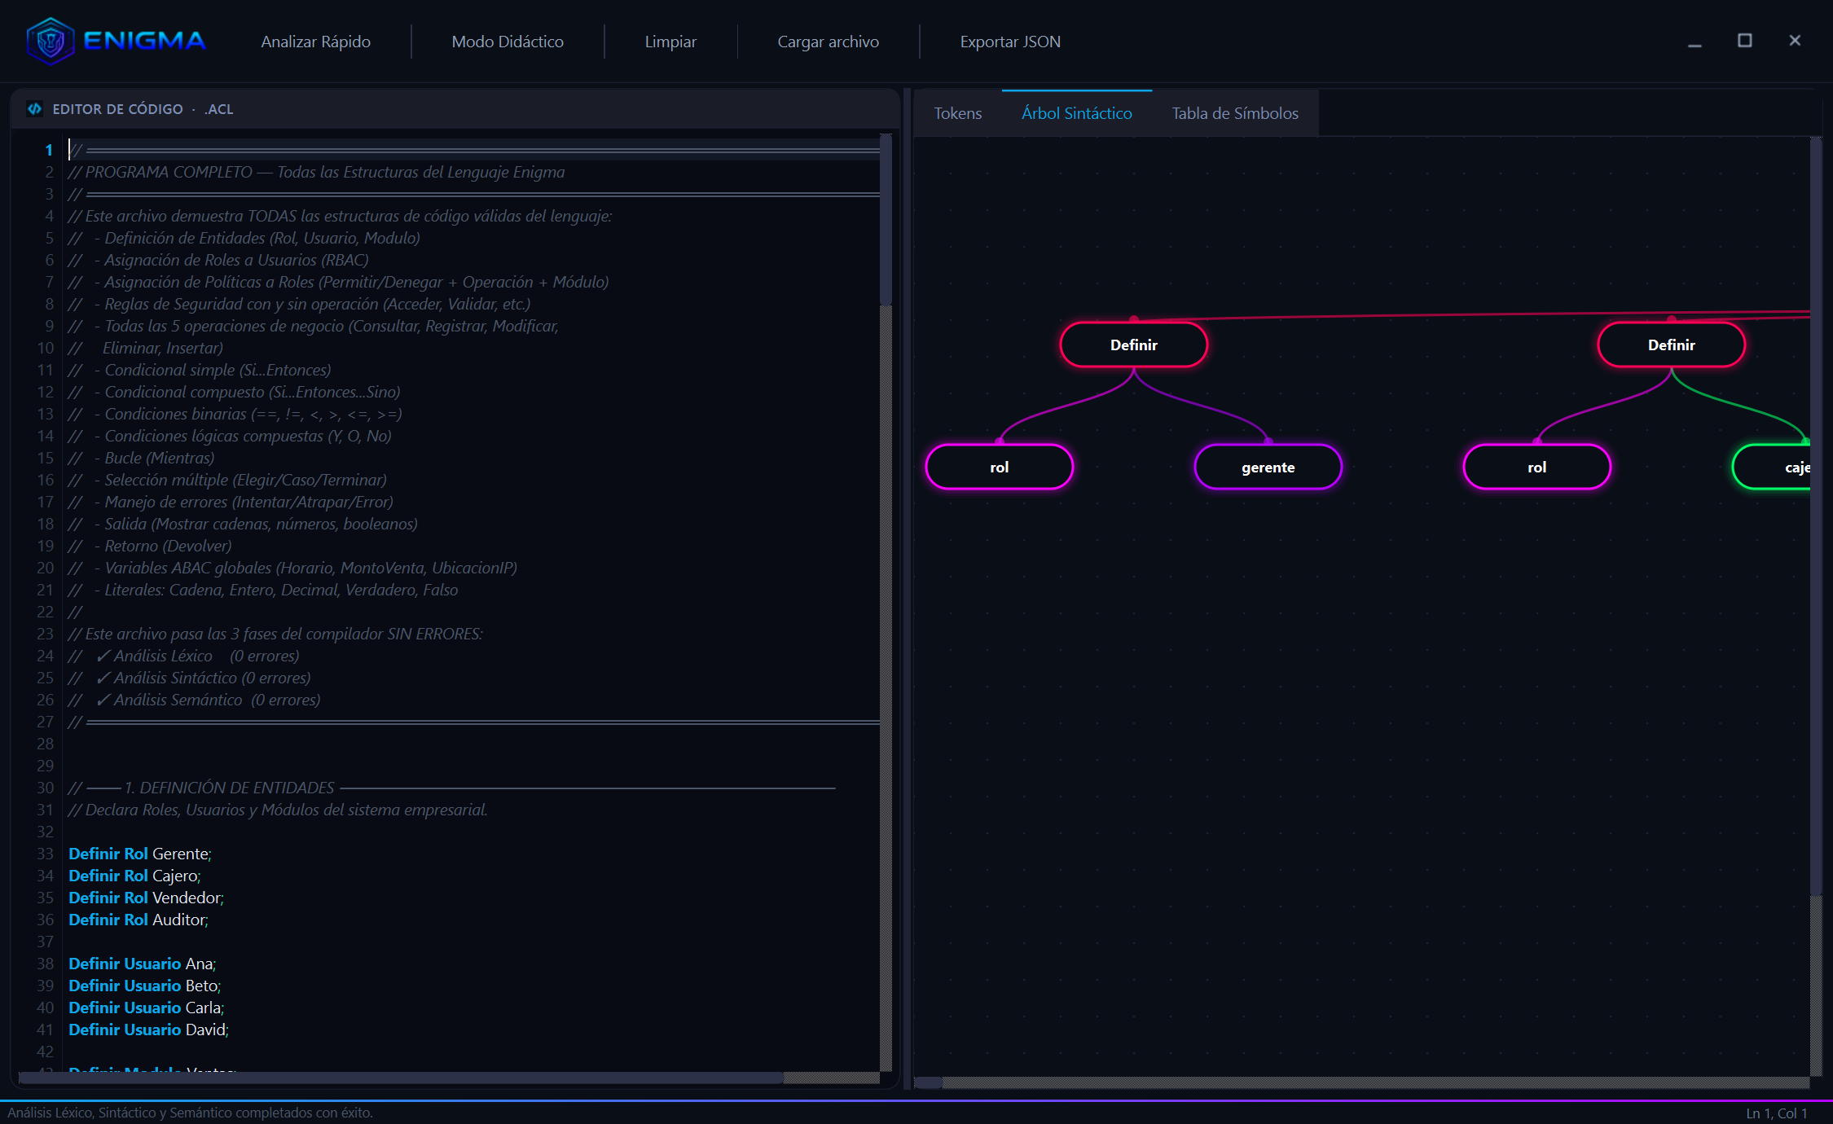
Figura — AST gráfico del programa completo (sistema integrado).

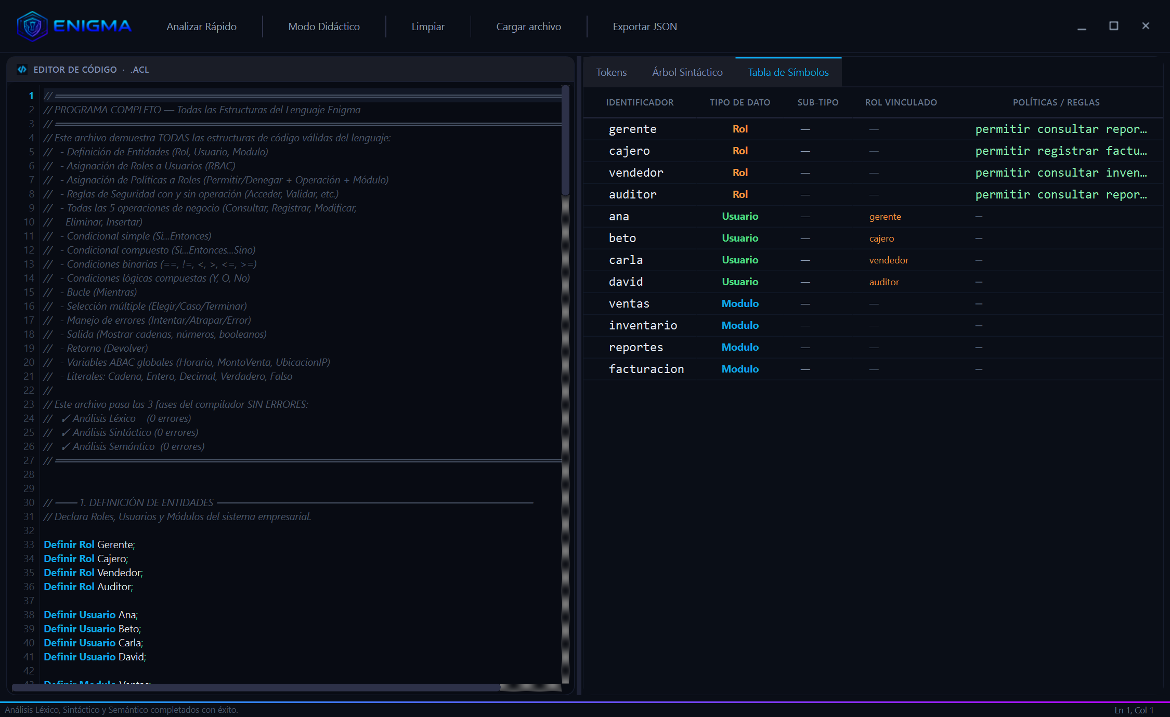
Figura — Tabla de Símbolos generada al final del pipeline.

4. Pruebas realizadas
Las pruebas se diseñaron en dos grandes bloques: (a) casos válidos que el compilador debe aceptar sin reportar ningún error y (b) catálogos de errores que ejercitan todos los diagnósticos implementados. Cada prueba se ejecutó directamente desde la GUI cargando los archivos .acl ubicados en la carpeta examples/ del proyecto, y se capturó la pantalla resultante para servir como evidencia.

4.1 Pruebas léxicas

Prueba L-01 — Tokenización de un programa válido
Código probado:
Definir Rol Gerente;
Definir Usuario Ana;
Definir Modulo Ventas;
Usuario Ana = Rol Gerente;
Rol Gerente = Permitir Consultar Ventas;

Resultado esperado:
El lexer debe emitir una lista de tokens correctamente clasificados (palabras reservadas, identificadores y delimitadores) sin reportar ningún error léxico.
Resultado obtenido:
El compilador generó la tabla de tokens completa para el archivo empresa_ventas.acl: cada palabra fue clasificada según TipoToken con su línea y columna. No se reportaron errores léxicos.
Evidencia (captura del compilador):
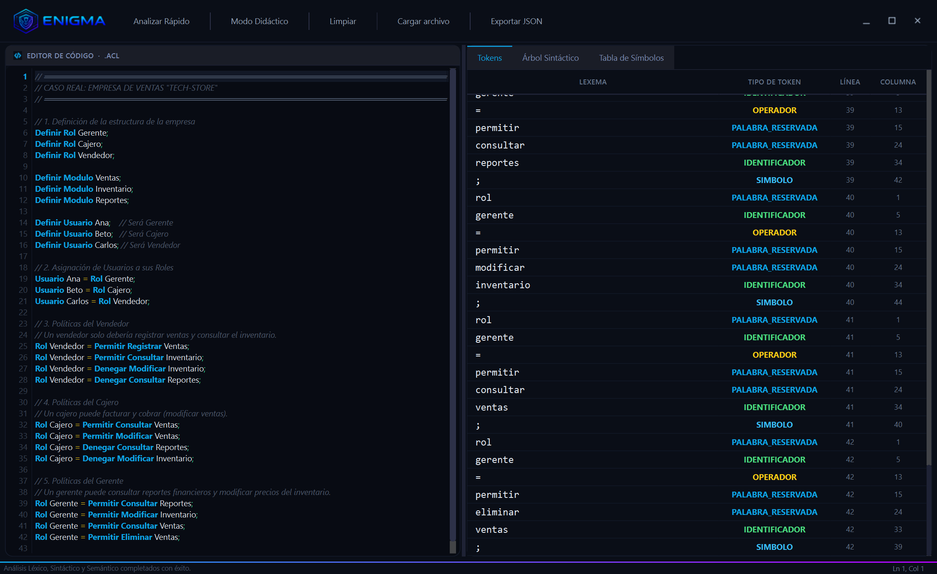
Figura — Tokens del archivo empresa_ventas.acl (caso válido).

Prueba L-02 — Catálogo completo de errores léxicos
Código probado:
Definir Rol @Gerente; // ERR_LEX_01
Mostrar "Cadena nunca cerrada // ERR_LEX_02
Mostrar 15.5.2; // ERR_LEX_03
Defini Rol Asistente; // ERR_LEX_04
Definir Rol 123Gerente; // ERR_LEX_05
Definir Rol mi_rol; // ERR_LEX_06

Resultado esperado:
El lexer debe detectar los 6 tipos de error léxico, marcarlos con subrayado ondulado en el editor (Error Lens) y poblar el Panel de Errores con línea, columna y mensaje. Para “Defini” debe sugerir “Definir” por distancia de Levenshtein.
Resultado obtenido:
Se detectaron todos los errores esperados (uno por cada categoría) y el panel inferior derecho mostró el listado con los códigos ERR_LEX_01 a ERR_LEX_06. El compilador no colapsa: continúa escaneando hasta el final del archivo.
Evidencia (captura del compilador):
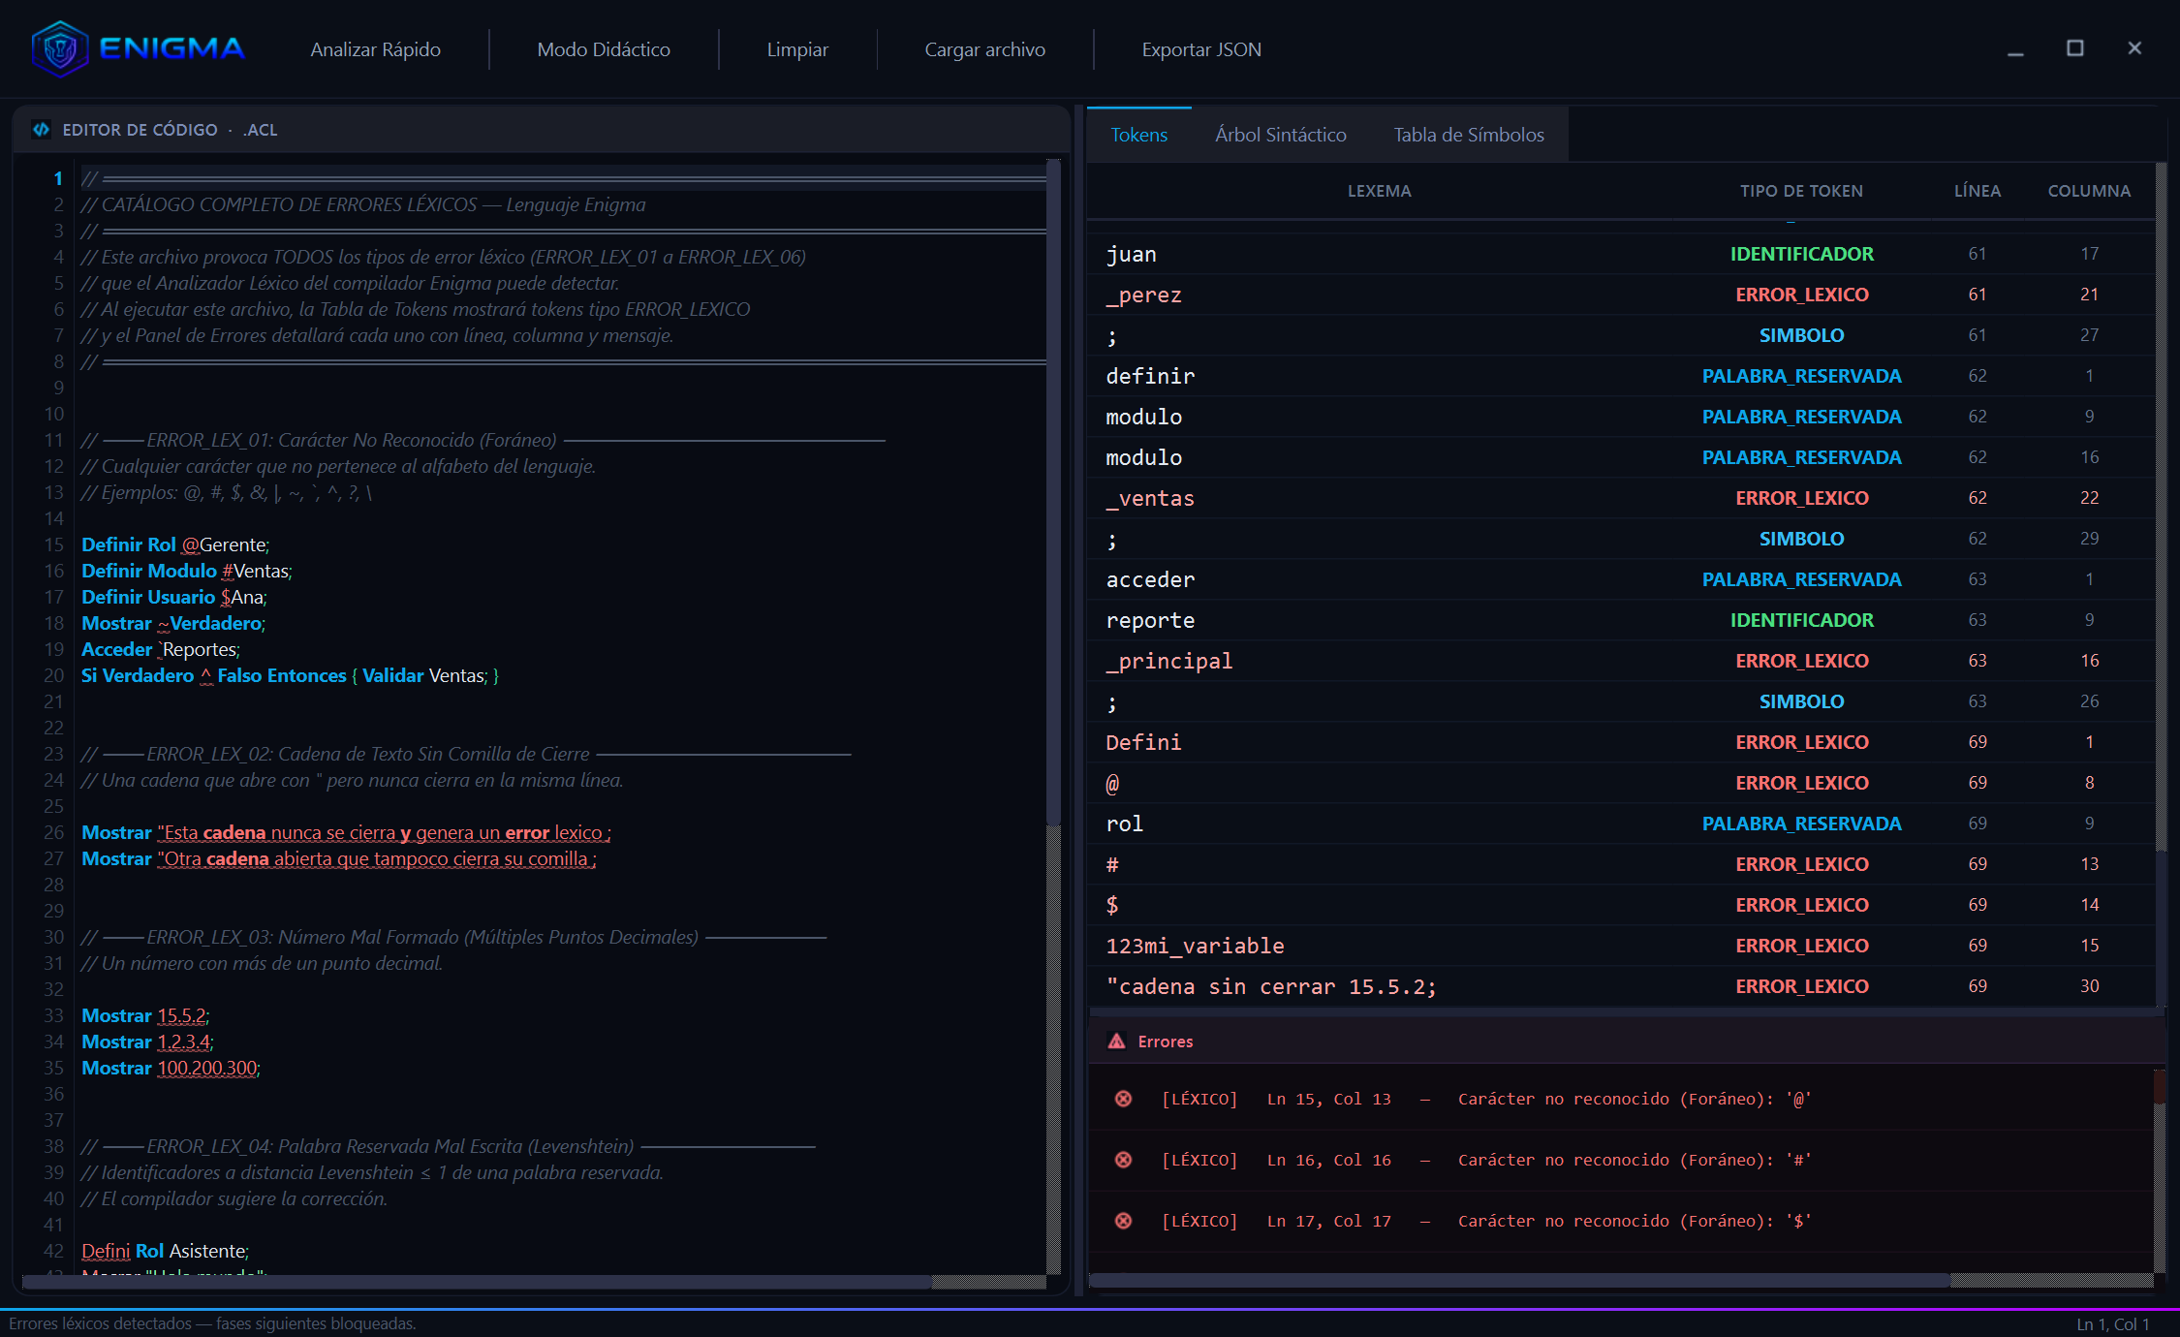
Figura — Detección masiva de errores léxicos.

4.2 Pruebas sintácticas

Prueba S-01 — Construcción correcta del AST
Código probado:
Si Verdadero Entonces {
Permitir Consultar Reportes;
}
Mientras Verdadero {
Validar Ventas;
}

Resultado esperado:
El parser debe construir un AST con un ProgramNode raíz, un SiEntoncesNode y un MientrasNode con sus respectivos bloques.
Resultado obtenido:
El visor gráfico del AST renderizó la estructura jerárquica con nodos circulares para programa_completo.acl: condiciones, bucles, bloque Elegir/Caso/Terminar e Intentar/Atrapar quedaron representados correctamente.
Evidencia (captura del compilador):

Figura — AST gráfico construido sin errores sintácticos.

Prueba S-02 — Modo Pánico con múltiples errores sintácticos
Código probado:
Definir Rol Asistente // falta ';'
Definir Usuario "Empleado101"; // literal en vez de identificador
Si Verdadero Entonces { // falta '}'
Permitir Consultar Inventario;
Asignar Rol Auditor; // keyword inválida
Denegar Permitir Reportes; // doble acción

Resultado esperado:
El parser debe detectar todos los errores, sincronizarse sobre los delimitadores “;” y “}” y reportar cada problema con su línea y una explicación clara, sin colapsar.
Resultado obtenido:
El compilador reportó múltiples errores sintácticos en una sola ejecución, demostrando la efectividad del Modo Pánico. La fase semántica fue bloqueada correctamente, tal como indica la barra de estado de la GUI.
Evidencia (captura del compilador):
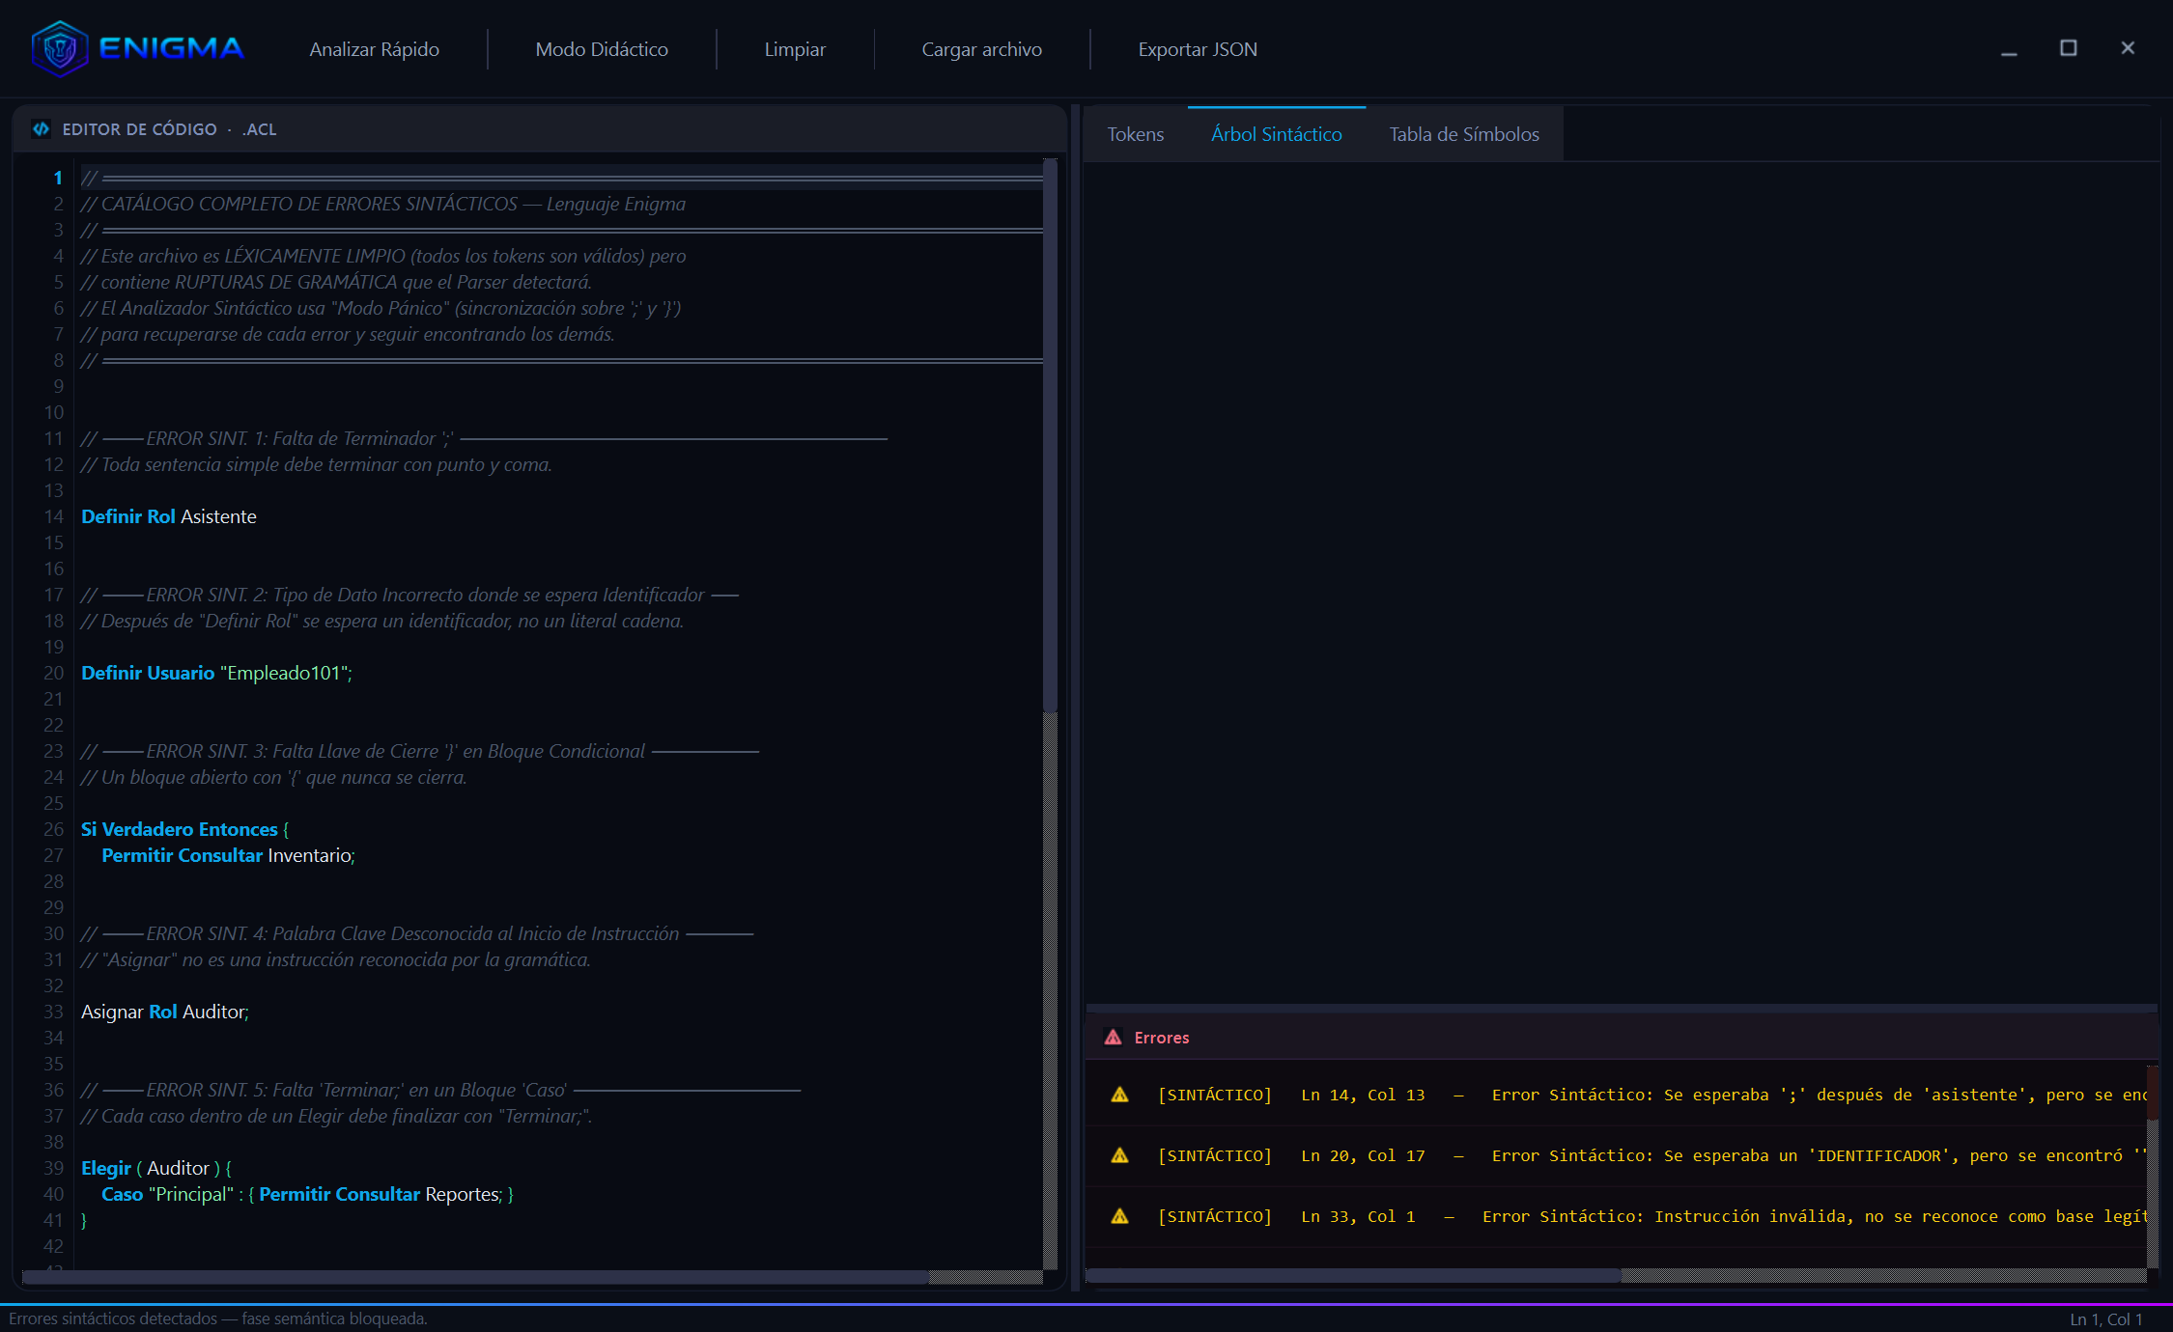
Figura — Modo Pánico recuperándose de múltiples errores sintácticos.

4.3 Pruebas semánticas

Prueba SE-01 — Programa empresarial completo (caso válido)
Código probado:
Definir Rol Gerente;
Definir Rol Cajero;
Definir Usuario Ana;
Definir Modulo Ventas;
Usuario Ana = Rol Gerente;
Rol Gerente = Permitir Consultar Ventas;
Rol Cajero = Permitir Registrar Ventas;

Resultado esperado:
Las 7 reglas semánticas deben pasar sin errores. La Tabla de Símbolos debe registrar las entidades con su tipo y políticas.
Resultado obtenido:
El analizador semántico reportó cero errores. La Tabla de Símbolos mostró Gerente, Cajero, Ana y Ventas con sus tipos correctos, junto con las variables ABAC globales (Horario, MontoVenta, UbicacionIP) inyectadas automáticamente.
Evidencia (captura del compilador):
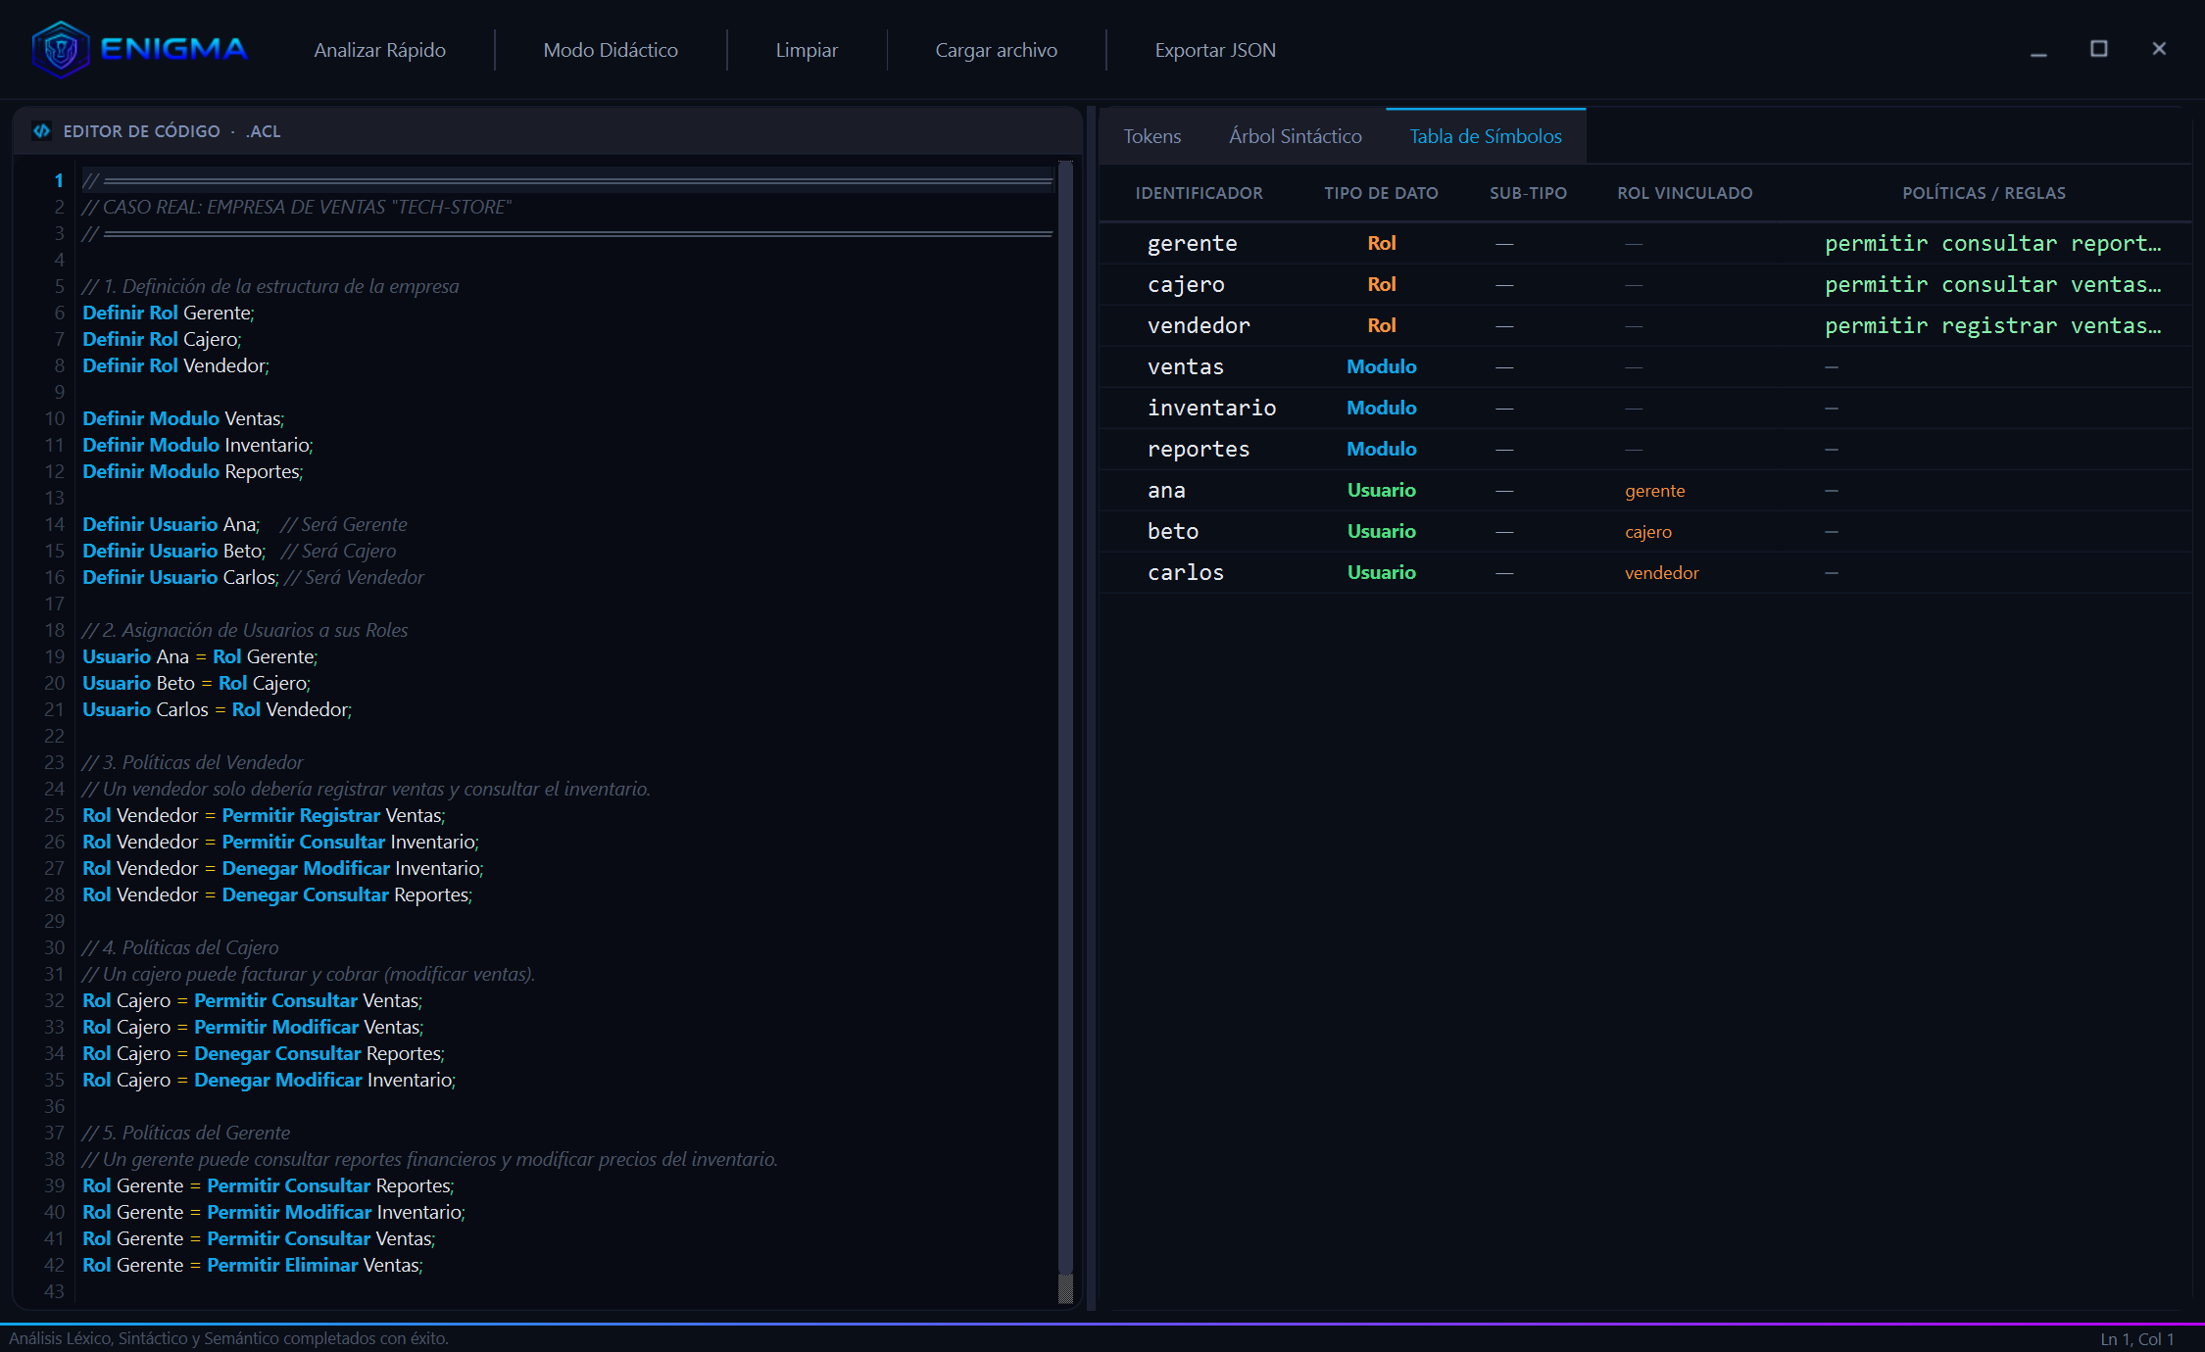
Figura — Tabla de Símbolos del caso empresarial válido.

Prueba SE-02 — Redeclaración de entidad (ERR_SEM_01)
Código probado:
Definir Rol Gerente;
Definir Usuario Gerente; // El identificador ya existe como Rol

Resultado esperado:
El analizador semántico debe detectar la redeclaración del identificador “Gerente” y abortar la fase semántica con un mensaje claro (ERR_SEM_01).
Resultado obtenido:
El compilador reportó ERR_SEM_01 con la línea exacta del conflicto, explicando que el identificador ya estaba registrado como Rol. La Tabla de Símbolos refleja únicamente las entidades válidas declaradas antes del error.
Evidencia (captura del compilador):
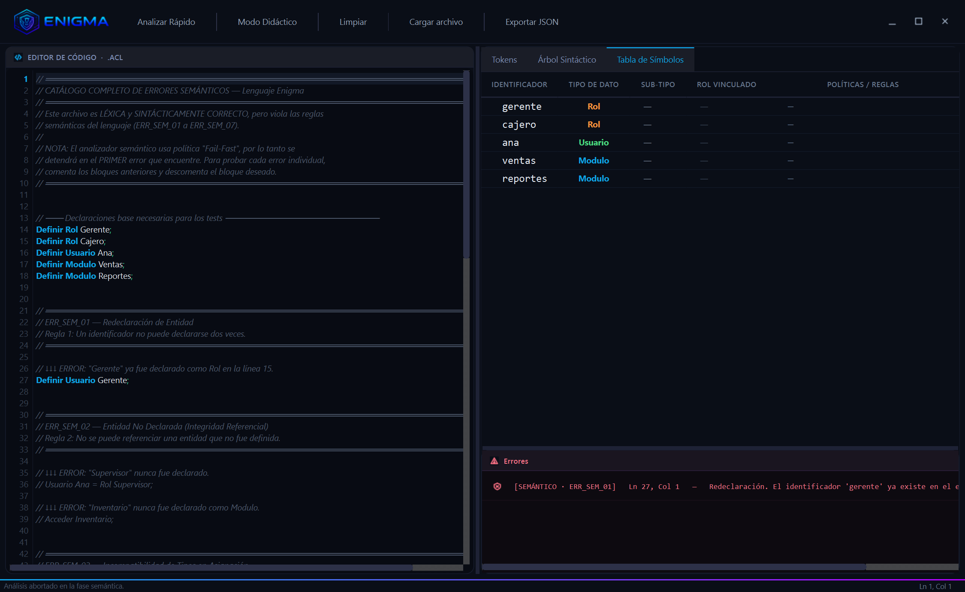
Figura — Validación semántica: redeclaración detectada.

4.4 Manejo de errores y casos límite
Adicional a las pruebas anteriores, se ejecutó la batería completa incluida en examples/errores_semanticos.acl para validar los 7 errores semánticos del catálogo (ERR_SEM_01 a ERR_SEM_07). La política “Fail-Fast” del analizador detiene el análisis en el primer error encontrado, lo que obliga a comentar bloques para probar cada uno por separado. En todas las ejecuciones el compilador respondió de manera estable, sin lanzar excepciones no controladas.
Pruebas adicionales realizadas (no mostradas aquí por brevedad pero documentadas en test/test_case.py):
- Programa vacío: la barra de estado indica que no hay nada para analizar.
- Programa con sólo comentarios: el lexer ignora correctamente las líneas que inician con “//”.
- Códigos extremadamente largos (>500 líneas) procesados por Live Compile sin congelar la interfaz, gracias al debounce.
- Cambio rápido de archivo: la GUI limpia las tres pestañas antes del siguiente análisis.
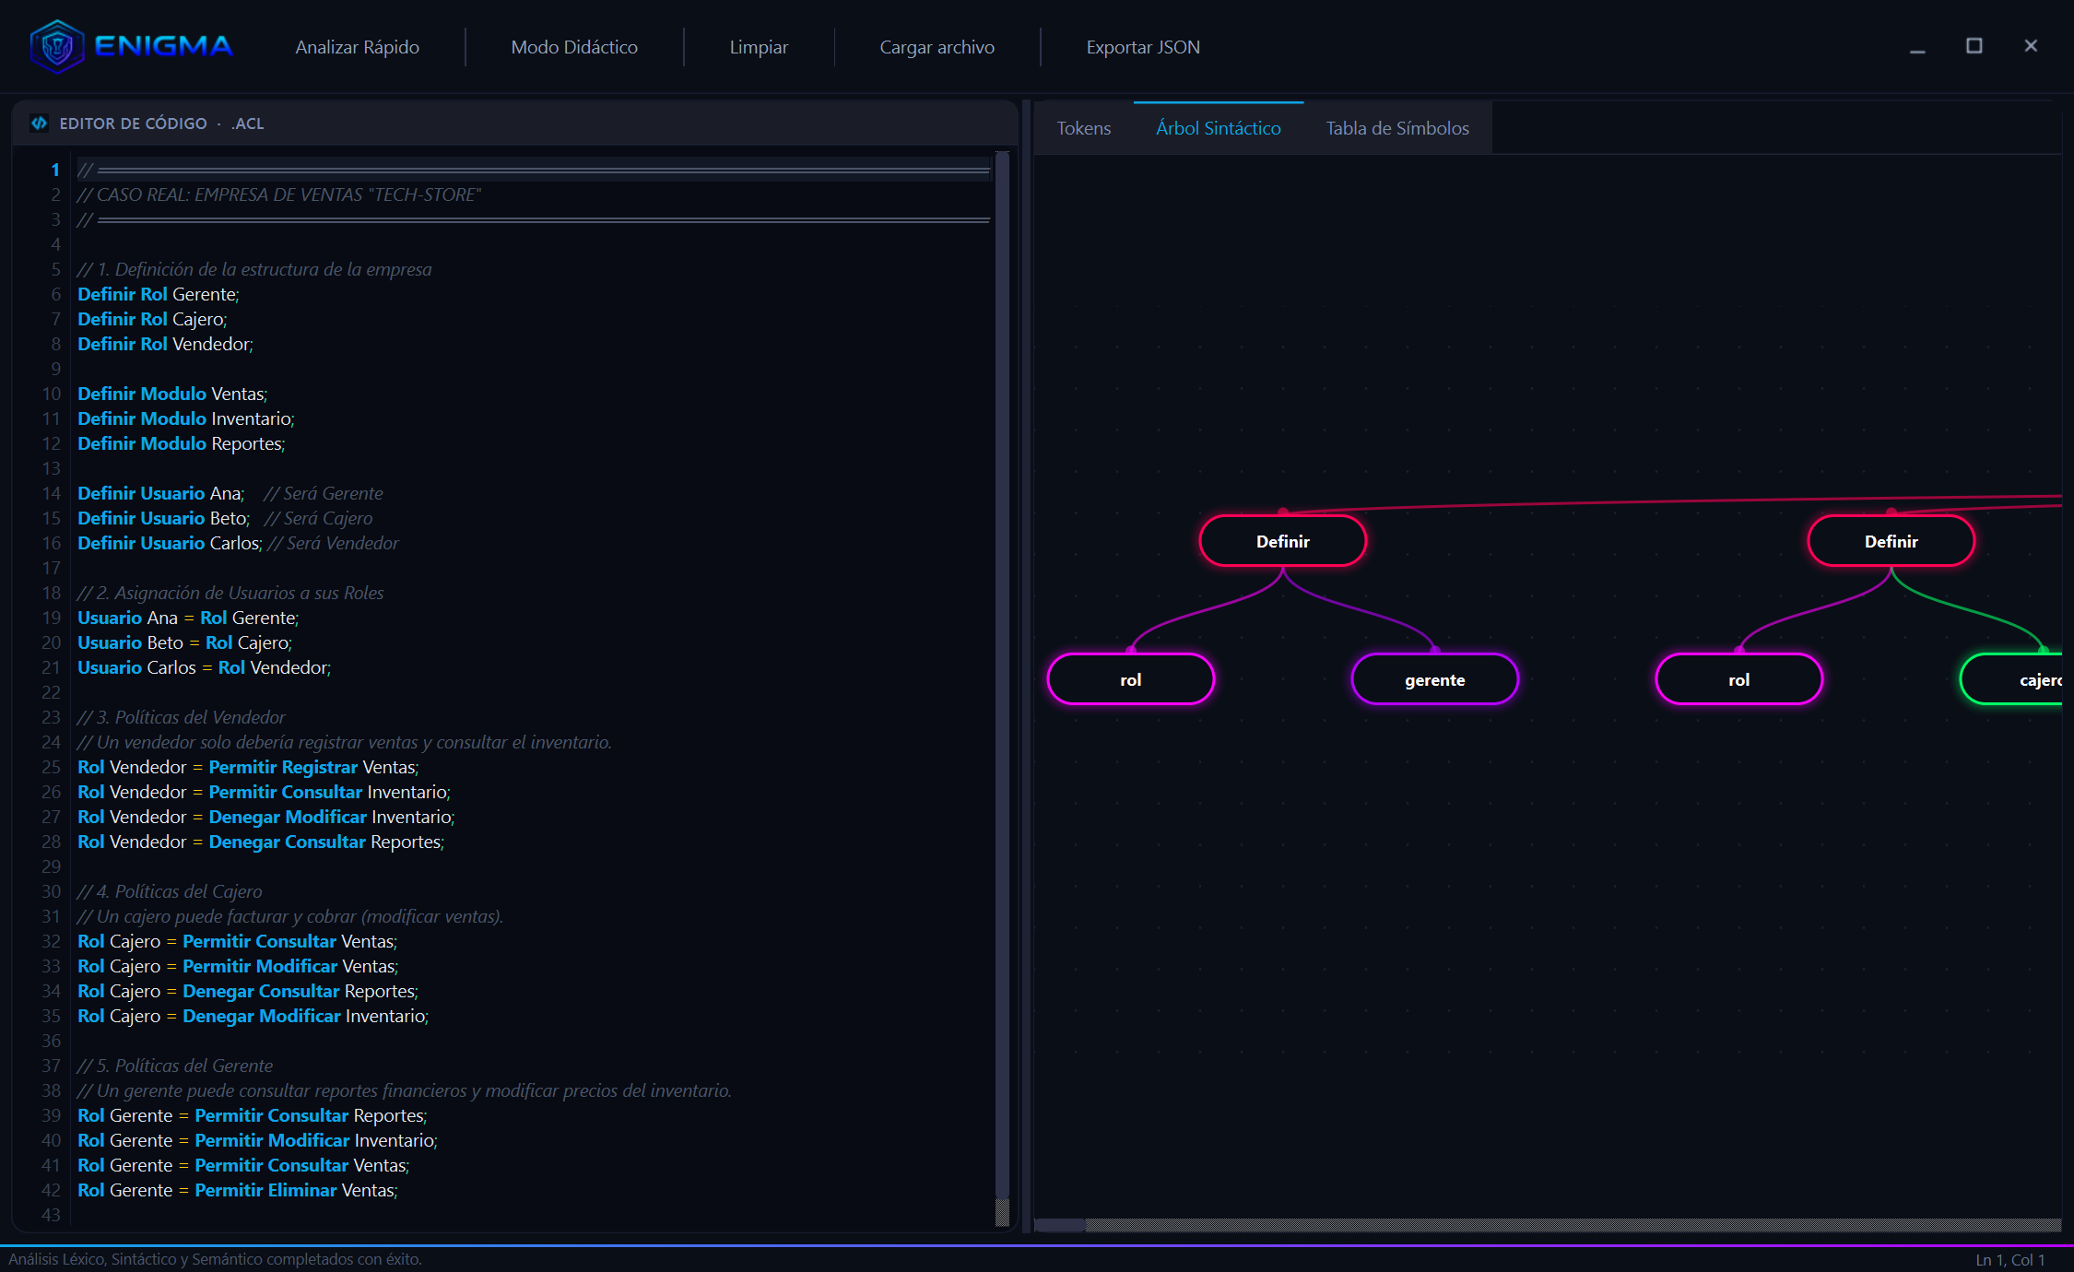
Figura — AST del caso empresarial real (tienda Tech-Store).

5. Problemas encontrados

Errores detectados durante el desarrollo
- Problema: Tokens con coordenadas (línea, columna) incorrectas tras un salto de línea dentro de una cadena no cerrada.
Solución: Se ajustó el contador de línea del Lexer para incrementarlo aun cuando el escaneo esté en estado de error.
- Problema: El Parser entraba en bucle al encontrar un token inesperado al inicio de una sentencia.
Solución: Se reforzó el método _sincronizar() del Modo Pánico para consumir al menos un token antes de continuar.
- Problema: El analizador semántico fallaba con una excepción cuando el AST contenía nodos huérfanos por un parser que abortó.
Solución: Se añadió una guarda al inicio de SemanticAnalyzer.analizar() que verifica que el árbol esté bien formado y se decidió bloquear la fase semántica si hay errores sintácticos.
- Problema: La vista gráfica del AST se quedaba con nodos antiguos si se analizaba un archivo nuevo.
Solución: Se invoca ast_graph.clear_graph() antes de cada análisis y al pulsar el botón Limpiar.
- Problema: Las variables ABAC globales (Horario, MontoVenta, UbicacionIP) aparecían duplicadas en la Tabla de Símbolos al re-ejecutar el pipeline.
Solución: Se reescribió SymbolTable.reset() para regenerar el contenido inicial en lugar de añadir variables.

Dificultades durante el desarrollo
- Coordinar el trabajo paralelo de cuatro integrantes con responsabilidades distintas (lexer, parser/semántico, GUI e integración) requirió definir interfaces estables desde el inicio.
- PyQt6 obliga a ejecutar todo el código gráfico en el hilo principal, lo que dificultó probar el pipeline con scripts. Se resolvió creando un modo de captura automatizada que abre la ventana, ejecuta el análisis y guarda screenshots en disco.
- La gramática del lenguaje creció durante el proyecto (bloques Elegir, Intentar/Atrapar, condiciones lógicas con precedencia). Cada nueva estructura obligó a ampliar el AST, el parser y el visor gráfico.
- El diseño visual de la Tabla de Símbolos cambió varias veces hasta lograr mostrar adecuadamente entidades, sub-tipos, rol vinculado y políticas en un mismo widget legible.

6. Conclusiones
- El compilador ENIGMA cumple satisfactoriamente con las tres fases clásicas del análisis (léxico, sintáctico y semántico) y agrega una cuarta etapa de exportación a JSON, demostrando que es posible llevar un proyecto académico hasta un producto utilizable como motor de políticas RBAC/ABAC.
- La integración modular alrededor de una clase Controller demostró ser la decisión arquitectónica más acertada: permitió que cada integrante desarrollara su capa de forma independiente y que la unión final se realizara mediante contratos claros (Token, AST y SymbolTable), reduciendo significativamente los conflictos en la integración.
- Las pruebas con catálogos completos de errores (léxicos, sintácticos y semánticos) confirmaron la robustez del compilador. En todos los escenarios incorrectos el sistema reportó diagnósticos claros, conservó la estabilidad y no colapsó, gracias a la recuperación con Modo Pánico y a la política Fail-Fast del analizador semántico.
- La interfaz gráfica en PyQt6 con Live Compile, Error Lens y Modo Didáctico transformó al compilador en una herramienta pedagógica además de funcional, permitiendo observar paso a paso cómo se construyen los tokens, el AST y la Tabla de Símbolos.
- El proyecto evidenció la importancia de las pruebas automatizadas: la suite con pytest sirvió como red de seguridad cada vez que se modificó la gramática o se añadió una nueva regla semántica, evitando regresiones difíciles de detectar manualmente.
- El aprendizaje más valioso fue comprobar que un compilador no es un único programa monolítico, sino una cadena de transformaciones donde cada fase depende de la calidad de la anterior. Diseñar interfaces estables entre módulos y mantener una disciplina de pruebas continuas son la diferencia entre un compilador frágil y uno realmente confiable.

— Fin del informe técnico —

